Bauanleitung SimpleSwitcher 2.0

Kurzbeschreibung
Die Schaltung erzeugt auf Tastendruck Stellbefehle für DCC Magnetartikel. Damit lassen sich kleine Module mit Standard DCC Komponenten ausrüsten und für mobile Anwendung (Modulanlage bei Austellung) mit einem kleinen Stellpult steuern, gleichzeitig aber auch in größere Anlagen integrieren (Automatische Steuerung zuhause)

Herz der Schaltung ist ein Mikrocontroller der ATMEGA Serie von Atmel. Für die PC Anbindung wird die klassische Schaltung mit dem MAX232 verwendet, Endstufe für die Ausgabe des DCC Signals ist ein L298 damit auch etwas Last auf dem Signal möglich ist.

Über eine PC Oberfläche kann jeder Taste mehrere Magnetartikel zugeordnet werden. Dazu ist eine serielle Schnittstelle (USB-RS232-Adapter falls nicht direkt vorhanden) notwendig.

Schaltplan:
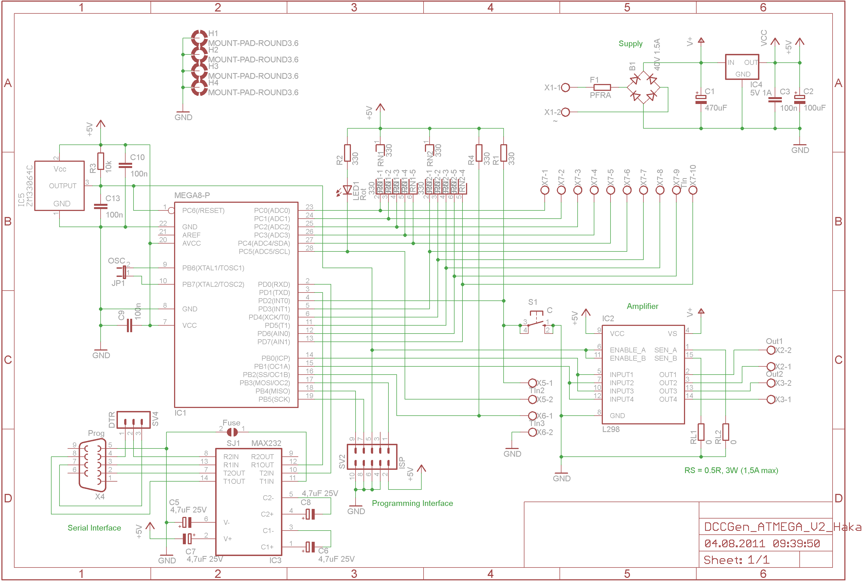
Beim Aufbau der Schaltung werden die Bauteile der Bauhöhe nach gestaffelt eingebaut. Bei fast allen Bauteilen ist auf die Polung zu achten.

Bei Platinen ohne Bestückungsaufdruck bitte darauf achten das die Bauteile auf die richtige Seite kommen!

Vor dem Einsetzen der IC's das Kapitel Inbetriebnahme lesen!

Viel Glück!

Bestückungsliste:
Nr. im Plan | Bauteilbeschreibung | Pol? | Reichelt Best.Nr.
R1, R2, R4 | Widerstand 330 Ohm, 1/4W | Nein | 1/4W 330
R3 | Widerstand 10k, 1/4W | Nein | 1/4W 10K
RL1, RL2 | Drahtbrücke | Nein
IC1 | IC-Fassung 28pol | Ja | GS 28-S
IC3 | IC-Fassung 16pol | Ja | GS 16
RN1, RN2 | Widerstandsnetzwerk 6pin, 5x 330 Ohm  (andere Werte möglich, nur Pullup) | Ja | SIL 6-5 330
C3, C9, C10, C13 | Keramik Kondensator 100n | Nein | Z5U-2,5 100N
LED1 | LED Rot, 15mA | Ja | LED 3MM RT
IC5 (optional) | Resetcontroller ZM33064C (Ersatz? Ohne?) | Ja | n.a.
B1 | Gleichrichter, 40V, 1.5A | Ja | B40C1500RUND
C5, C6, C7, C8 | Tantal oder Elko, 1uF, min. 25V (siehe Datenblatt!!) | Ja | TANTAL 1,0/35
S1 (optional) | Printtaster, Omron (passt?) | Nein | TASTER 3301
SV2 (optional) | Pfostenleiste, 3pol, einreihig | Nein | SL 1X40G 2,54
SV4 | Pfostenleiste, 10pol, zweireihig | Nein | SL 2X40G 2,54
X1, X2, X3, X5, X6 | Klemmen 2pol | Nein | AKL 057-02
X7 | Klemmen 10pol | Nein | AKL 101-10 oder  5x AKL 057-02
C1 | Elko, 63V, 470uF | Ja | RAD 470/63
C2 | Elko, 35V 100uF | Ja | RAD 10/35
F1 | Halbleitersicherung, 0.5/1A | Nein | PFRA 050
X4 | Sub-D, Print, gewinkelt, 9pol  WELCHE??? | Ja | D-SUB BU 09US  D-SUB BU 09EU
IC4 | Festspannungsregler 7805 5V, 1A | Ja | µA 7805
IC1 | Mikrocontroller ATMEGA8-P  (größere Version??) | Ja | ATMEGA 8-16 DIP  (ATMEGA 168-20DIP)
IC2 | L298 | Ja | L 298
IC3 | MAX232 (genauer Typ?) | Ja | MAX 232 CPE

Korrekturen:
- Am IC MAX232 zusätzlicher Block Kondensator VCC-GND zu Störungsunterdrückung

Inbetriebnahme

Der Controller arbeitet mit 5V, damit ist die Versorgungsspannung nur durch die gewünschte Digitalspannung definiert. Üblich sind 11-14V~ Wechsel- bzw. 15-20V Gleichspannung. In Verbindung mit Servo-Controller Bausteinen ist es ratsam eher an die untere Grenze zu gehen oder diese komplett separat zu versorgen.

Vor dem Einsetzen der IC's in die Sockel prüfen ob die Versorgungsspannung (Pin 7, Pin 8) am Sockel für den ATMEGA 5V beträgt. Alternativ gemessen über C2.

Dann die IC's einsetzen. Im unprogrammierten Zustand sollte die LED beim Einschalten dreimal blinken und dann erlöschen. Wird ein Eingang betätigt blinkt die LED bis die Fahrstufe abgearbeitet ist.

Zum Testen der Kommunikation mit dem PC die Schaltung an einen freien seriellen Port des PCs anschließen und die Software starten. Die Software sucht automatisch auf allen vorhandenen COM-Ports und verbindet sich mit der Hardware.

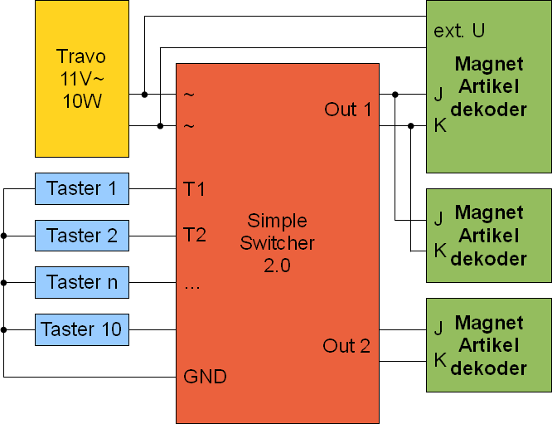

Ansicht von der Bestückungsseite
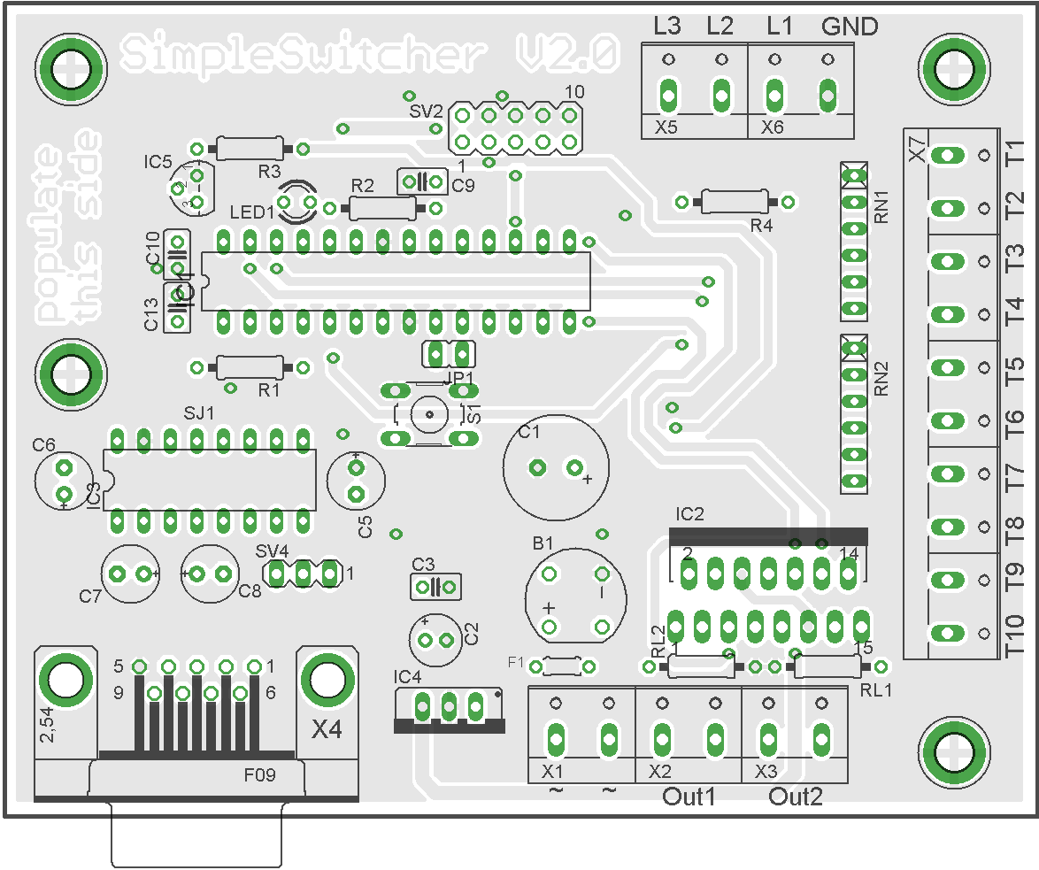

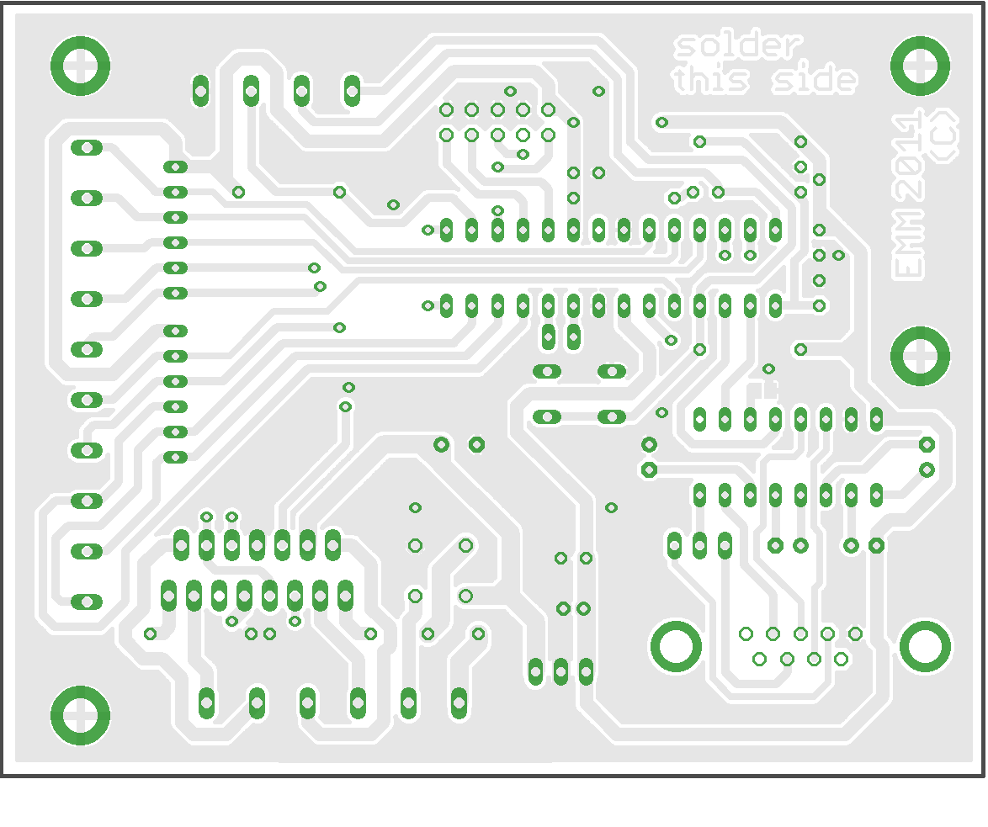
Ansicht von der Lötseite

Kalkulation
Artikel-Nr. | Bezeichnung | WG | Menge | Einzelpreis  incl. MwSt. | Gesamtpreis  incl. MwSt.
µA 7805 | Spannungsregler 1A positiv, TO-220 | 1 | 1 | 0,29 € | 0,29 €
L 298 | Driver, Multiwatt-15 = L 298N | 1 | 1 | 2,15 € | 2,15 €
ATMEGA 8-16 DIP | ATMega AVR-RISC-Controller, PDIP-28 | 1 | 1 | 2,60 € | 2,60 €
AKL 101-10 | Anschlussklemme 10-polig, RM 5,08 | 1 | 1 | 0,95 € | 0,95 €
AKL 057-02 | Anreihklemme 2-polig, RM5,08 | 1 | 5 | 0,28 € | 1,40 €
1/4W 330 | Kohleschichtwiderstand 1/4W, 5%, 330 Ohm | 1 | 3 | 0,10 € | 0,31 €
1/4W 10K | Kohleschichtwiderstand 1/4W, 5%, 10 K-Ohm | 1 | 1 | 0,10 € | 0,10 €
GS 28-S | IC-Sockel, 28-polig, doppelter Federkontakt | 1 | 1 | 0,080 € | 0,08 €
GS 16 | IC-Sockel, 16-polig, doppelter Federkontakt | 1 | 1 | 0,080 € | 0,08 €
SIL 6-5 330 | Widerstands-Netzwerk, 5Wid./6Pins, 330 Ohm | 1 | 2 | 0,080 € | 0,16 €
Z5U-2,5 100N | Vielschicht-Keramikkondensator 100N, 20% | 1 | 4 | 0,040 € | 0,16 €
LED 3MM RT | LED, 3mm, Low Cost, rot | 1 | 1 | 0,060 € | 0,06 €
B40C1500RUND | RUND-GLEICHRICHTER | 1 | 1 | 0,15 € | 0,15 €
TANTAL 1,0/35 | Tantal-Kondensator, Rm 2,5, 1,0µF/35V | 1 | 4 | 0,14 € | 0,56 €
TASTER 3301 | Kurzhubtaster 6x6mm, Höhe: 4,3mm, 12V, vertikal | 1 | 1 | 0,090 € | 0,09 €
SL 1X40G 2,54 | 40pol. Stiftleiste, gerade, RM 2,54 | 1 | 1 | 0,15 € | 0,15 €
SL 2X40G 2,54 | 2x40pol.-Stiftleiste, gerade, RM 2,54 | 1 | 1 | 0,27 € | 0,27 €
RAD 470/63 | Elektrolytkondensator, 13x25mm, RM 5,0mm | 1 | 1 | 0,14 € | 0,14 €
RAD 10/35 | Elektrolytkondensator, 5x11mm, RM 2,0mm | 1 | 1 | 0,040 € | 0,04 €
PFRA 050 | Rückstellende Sicherungen, max. 40A-60V, 4,0s | 1 | 1 | 0,31 € | 0,31 €
D-SUB BU 09US | D-SUB-Buchse, 9-polig, gewinkelt, RM 7,2 | 1 | 1 | 0,29 € | 0,29 €
MAX 232 CPE | RS232-Driver, DIL-16 | 1 | 1 | 0,41 € | 0,41 €
Warenwert Bauteile |  |  |  |  | 10,75 €
Platine |  |  |  |  | 20,00 €
Verpackung & Versandkosten |  |  |  |  | 5,00 €
Gesamtpreis |  |  |  |  | 35,75

